
容 積 移 轉
============================================================
▼什麼是容積移轉？
▼什麼是公共設施保留地？
▼如何增加可建築的樓地板面積？
▼如何將高地價地區，降低土地取得成本？
▼為什麼容積移轉能解決公共設施保留地問題？
▼如何將公共設施保留地的容積，移轉到另一筆建地上面？
▼公共設施保留地除了可以抵繳遺產稅、贈與稅之外，還能做什麼？

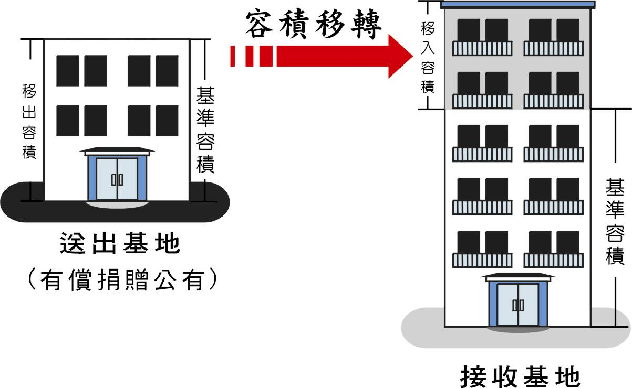

于俊明老師特別推薦

講師：內政部營建署都市計畫組二科 廖耀東 科長擔網

一、上課時間：18:30～21:30
1/11(二)、1/13(四)，共二堂次
二、上課地點：現代地政聯盟總部【台北市中山區松江路152號13樓】（近長春路口、六福客棧對面）
三、報名方式：請於94年1月10日前，以後頁「信用卡付費單」或「郵政劃撥」或「銀行滙款」付費擇一報名
--------------------------------------------------------------------
報 名 表
94.01.11
容積移轉
姓 名 |  | 電話 | ( ) | 手機 | 09 -
通訊地址 | 市縣 鄉鎮市區 路街 段 巷 弄 號 樓
費 用 | □加盟會員2,500元 LA □會員同仁3,200元  □網路會員(全配)3,200元 □網路會員(簡配)3,600元 □非會員4,000元
備 註 | 繳費後請將「信用卡付費單」或「劃撥單收據」或「銀行滙款收據影本」連同「報名表」回傳，俾利確認報名完成！
洽詢電話：(02)2567-5665分機191、192 傳真：(02)2541-6463
專業網：www.landagent.com.tw 房屋網：house.landagent.com.tw

現代地政 聯盟
地政士
經紀人
估價師

※付 款 方 式 請 擇 一 ※
□ A. 
信 用 卡 付 費

信用卡資料
授權碼
（不用填寫）
信用卡別：□聯合信用卡 □JCB CARD □VISA CARD □MASTER CARD
發卡銀行： 銀行 分行
信用卡卡號： 後三碼
中文姓名：
出生年月日： 年 月 日
聯絡地址（辦卡時之紀錄）：
聯絡電話（辦卡時之紀錄）：
身份證字號：
有效期限： 年 月止
簽帳總金額：新台幣 元
持卡人簽名：
(與信用卡簽名相同字樣)
日 期： 年 月 日
□ B. 
郵 局 劃 撥 付 費
劃撥帳號：18982847 戶名：聯政興業股份有限公司
銀 行 匯 款 付 費
□ C. 

帳號：108-10-033266-0 銀行：華南銀行城東分行
戶名：聯政興業股份有限公司 代號：008

查詢專線：（02）2567-5665˙（02）6608-5511分機191˙192
回傳專線：（02）2541-6463

